ФЕДЕРАЛЬНОЕ ГОСУДАРСТВЕННОЕ АВТОНОМНОЕ ОБРАЗОВАТЕЛЬНОЕ УЧРЕЖДЕНИЕ ВЫСШЕГО ОБРАЗОВАНИЯ  
«РОССИЙСКИЙ УНИВЕРСИТЕТ ТРАНСПОРТА»  
(РУТ (МИИТ))

Институт транспортной техники и систем управления

Кафедра «Управление и защита информации»

ОТЧЁТ  
О ЛАБОРАТОРНОЙ РАБОТЕ №4

По дисциплине «Языки программирования»

ВАРИАНТ 5

Выполнил: ст. гр. ТКИ-141

Буланый Сергей Евгеньевич

Проверил: к.т.н., доц. Васильева М. А.

(Проверил: к.т.н, доц. Балакина Е. П.)

Москва 2023

Оглавление

1 Решение задачи 1-1 3

1.1 Формулировка задачи 4-1 3

1.2 Блок-схема алгоритма задание 4–1 4

1.3 Текст программы на языке С задание 4–1 12

1.4 Результаты выполнения программы 4–1 19

1.5 Отметка о выполнении задания в веб-хостинге системы контроля версий задание 4–1 21

2 Решение задачи 2-2 22

2.1 Формулировка задачи 4-2 22

2.2 Блок-схема алгоритма задания 4-2 23

2.3 Текст программы на языке С задание 4–2 31

2.4 Результаты выполнения программы 4–2 38

2.5 Отметка о выполнении задания в веб-хостинге системы контроля версий задание 4–2 40

3 Решение задачи 1-3 41

3.1 Формулировка задачи 4-3 41

3.2 Блок-схема алгоритма задания 4-3 42

3.3 Текст программы на языке С задание 4–3 52

3.4 Результаты выполнения программы 4–3 61

3.5 Отметка о выполнении задания в веб-хостинге системы контроля версий задание 4–3 63

1. Решение задачи 4–1

**1.1 Формулировка** **задачи 4–1**

Создать одномерный массив из n целых чисел. Реализовать возможность заполнения массива, как случайными числами, так и с помощью клавиатуры по желанию пользователя. Пункты задания организовать в виде функций (методов). Составить блок-схему.

Таблица  – Исходные данные

|  |  |  |
| --- | --- | --- |
| Вариант | Задачи | Интервал |

|  |  |  |
| --- | --- | --- |
| 5 | 1. Заменить последние k элементов массива на противоположные по знаку. 2. Вывести индексы тех элементов, значения которых кратны 3. 3. Определить, есть ли пара соседних элементов с суммой, равной заданному числу. | [-100;100] |

1.2 Блок-схема алгоритма задание 4–1

Блок-схема основного алгоритма представлена ниже (Рисунок 1). Блок-схемы функций расчета значений представлены ниже (Рисунок 2-11).

Рисунок  ­ Блок-схема основного алгоритма

Рисунок  – Блок-схема используемых функций

Рисунок 3 – Блок-схема используемых функций

Рисунок 4 – Блок-схема используемых функций

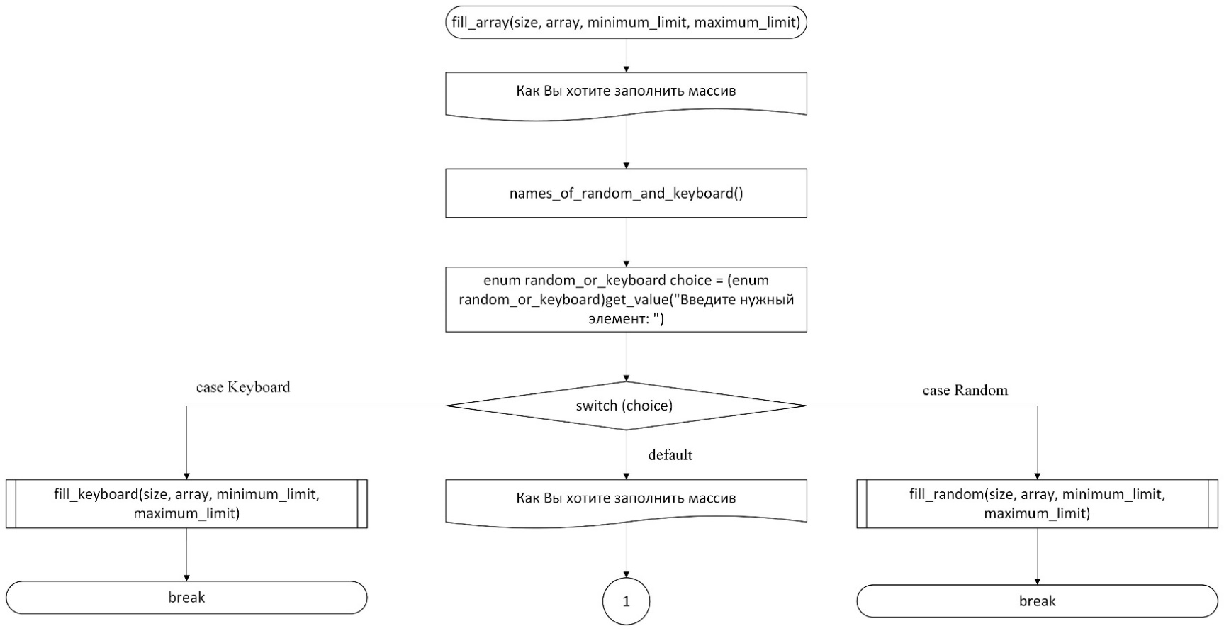

Рисунок 5 – Блок-схема используемых функций

Рисунок 6 – Блок-схема используемых функций

Рисунок 7– Блок-схема используемых функций

Рисунок 8– Блок-схема используемых функций

Рисунок 9– Блок-схема используемых функций

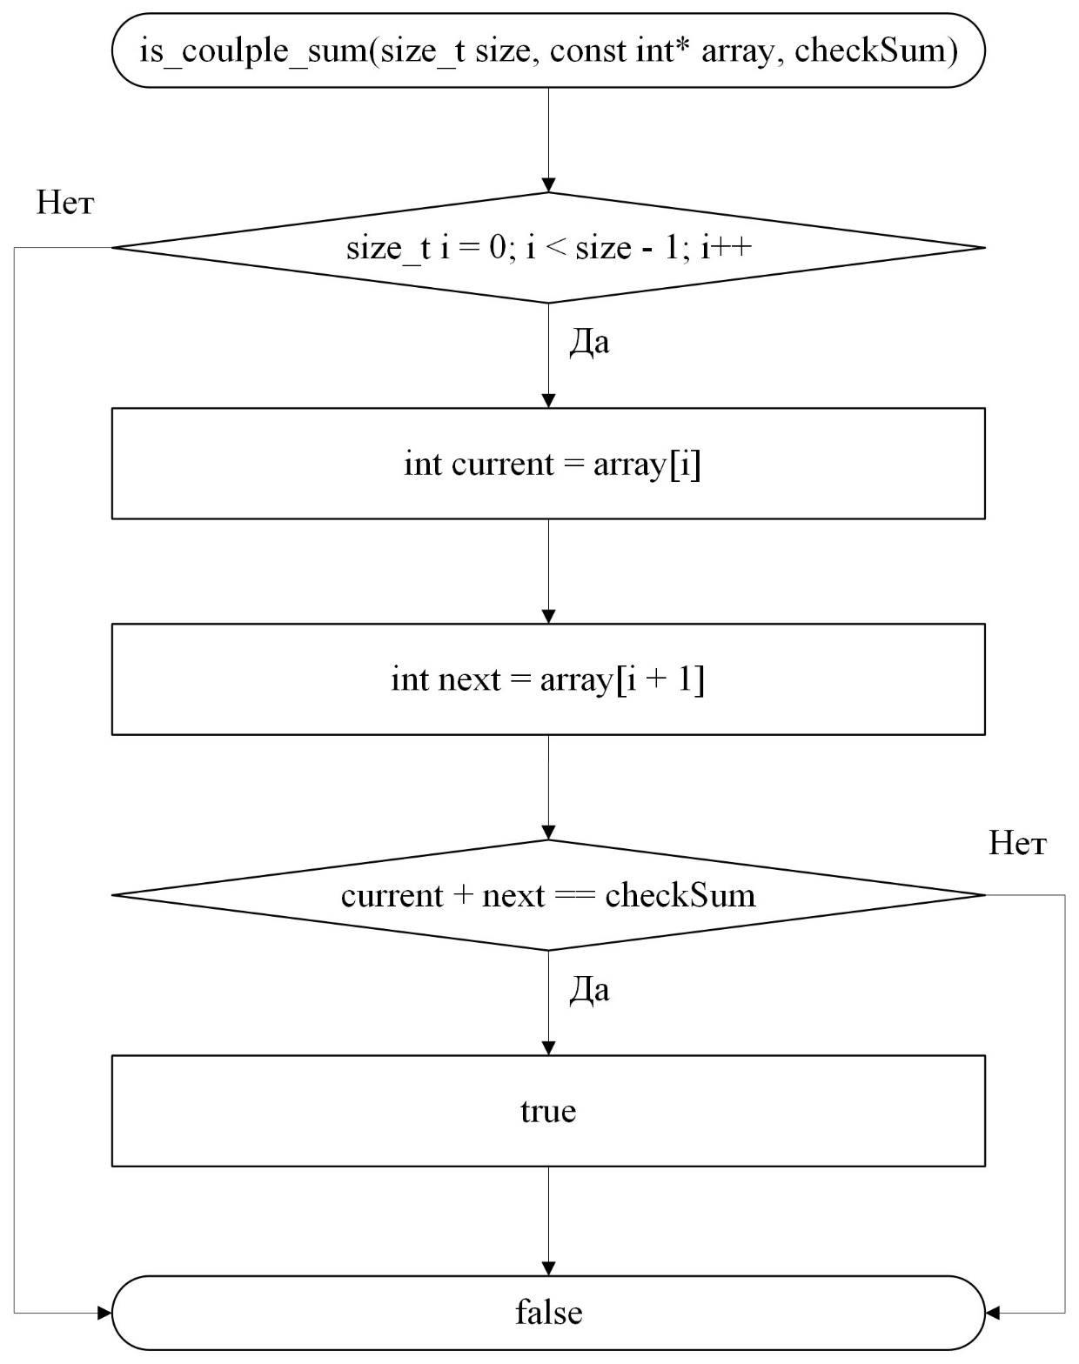

Рисунок 10– Блок-схема используемых функций

Рисунок 11– Блок-схема используемых функций

1.3 Текст программы на языке С задание 4–1

#include <memory.h>

#include <stdlib.h>

#include <errno.h>

#include <time.h>

#include <stdio.h>

#include <stdbool.h>

#include <locale.h>

/**

* @brief Функция находящая индекс элементов, значения которых кратны 3

* @param size - размер массива

* @param array - массив

*/

void print_indexes_3(const int* const arr, size_t size);

/**

* @brief Функция находящая последние k элементов массива и заменяющего их на противоположные

* @param size - размер массива

* @param array - массив

* @return Последние k элементов изменёного массива

*/

int* replace_last_k(const int* const arr, size_t size);

/**

* @brief Функция принимающая и проверяющая значение размера на ввод

* @param message - текст сообщения для пользователя

* @return Значение размера

*/

size_t get_size(char const* message);

/**

* @brief Функция выделяющая память под массив

* @param size - размер массива

* @return Массив

*/

int* init_array(const size_t size);

/**

* @brief Функция считывающая ввод с клавиатуры

* @param size - размер массива

* @param array - массив

*/

void fill_keyboard(const size_t size, int* array, int minimum_limit, int maximum_limit);

/**

* @brief Функция заполняющая массив рандомными числами

* @param size - размер массива

* @param array - массив

* @param minimum_limit - граница снизу

* @param maximum_limit - граница сверху

*/

void fill_random(const size_t size, int* array, int minimum_limit, int maximum_limit);

/**

* @brief Функция выводящая заполненный массив

* @param size - размер массива

* @param array - массив

*/

void print_array(const size_t size, const int* array);

/**

* @brief Функция принимающая и проверяющая значение на ввод

* @param message - текст сообщения для пользователя

* @return Значение

*/

int get_value(const char* message);

/**

* @brief Функция проверяющая массив есть ли пара соседних элементов с суммой, равной заданному числу

* @param size - размер массива

* @param array - массив

* @param checkSum - сумма которой равны два соседних элемента

* @return Возвращает true если сумма элементов в паре равна checkSum, иначе false

*/

bool is_coulple_sum(const size_t size, const int* array, int checkSum);

/**

* @brief Функция печатает есть ли пары массива

* @param size - размер массива

* @param array - массив

*/

void print_couples(const size_t size, const int* array);

/**

* @brief Функция выводит вариант выбора: Клавиатура или Рандом

*/

void names_of_random_and_keyboard();

/**

* @brief Пользовательский ввод

*/

enum random_or_keybord

{

Keyboard = 1,

Random = 2

};

/**

* @brief Функция запалняет массив случайными числами или числами с клавиатуры в зависимости от выбора пользователя

* @param size - размер массива

* @param array - массив

* @param minimum_limit - граница снизу

* @param maximum_limit - граница сверху

*/

void fill_array(const size_t size, int* array, int minimum_limit, int maximum_limit);

/**

* @brief Функция проверяет что верхняя граница больше нижней

* @param minimum_limit - нижняя граница

* @param maximum_limit - верхняя граница

* @return Возвращает true если верхняя граница больше нижней, иначе false

*/

bool checklimit(int minimum_limit, int maximum_limit);

/**

* @brief Функция удаляющая массив

* @param array - массив

*/

void delete_array(int** arr);

/**

* @brief Точка входа в программу

* @return Возврящает 0, если программа работает верно, иначе 1

*/

int main()

{

setlocale(LC_ALL, "RU");

size_t size = get_size("Введите размер массива: ");

int* arr = init_array(size);

const int minimum_limit = get_value("Введите нижнюю границу массива: ");

const int maximum_limit = get_value("Введите верхнюю границу массива: ");

checklimit(minimum_limit, maximum_limit);

fill_array(size, arr, minimum_limit, maximum_limit);

puts("Исходный массив: \n");

print_array(size, arr);

int* second_array = replace_last_k(arr, size);

print_array(size, second_array);

delete_array(second_array);

print_indexes_3(arr, size);

int checkSum = get_value("Введите сумму элементов: ");

print_couples(size, arr);

delete_array(arr);

return 0;

}

void names_of_random_and_keyboard()

{

printf_s("Keyboard - %d\n", (int)Keyboard);

printf_s("Random - %d\n", (int)Random);

}

int* replace_last_k(const int* const arr, size_t size)

{

size_t k = get_size("Введите k: ");

int* arr_k = init_array(size);

memcpy(arr_k, arr, size * sizeof(int));

for (size_t i = size - 1; i >= size - 1 - k; ++i)

{

arr_k[i] = -arr_k[i];

}

return arr_k;

}

size_t get_size(char const* message)

{

int size = get_value(message);

if (size < 0)

{

perror("Неверный размер!\n");

abort();

}

return (size_t)size;

}

int* init_array(const size_t size)

{

int* arr = malloc(size * sizeof(int));

if (arr == NULL)

{

perror("Не удалось выделить память под массив!\n");

abort();

}

return arr;

}

void fill_array(const size_t size, int* array, int minimum_limit, int maximum_limit)

{

puts("Как Вы хотите заполнить массив:\n");

names_of_random_and_keyboard();

enum random_or_keyboard choice = (enum random_or_keyboard)get_value("Введите нужный элемент: ");

switch (choice)

{

case Keyboard:

fill_keyboard(size, array, minimum_limit, maximum_limit);

break;

case Random:

fill_random(size, array, minimum_limit, maximum_limit);

break;

default:

perror("Неверный выбор!\n");

abort();

}

}

void fill_keyboard(const size_t size, int* array,int minimum_limit,int maximum_limit)

{

puts("Введите массив: ");

for (size_t i = 0; i < size; i++)

{

int value = get_value("");

if (value < minimum_limit || value > maximum_limit)

{

errno = EIO;

perror("Неверное значение");

abort();

}

array[i] = value;

}

}

void fill_random(const size_t size, int* array,int minimum_limit,int maximum_limit)

{

unsigned int ttime = time(NULL);

srand(ttime);

for (size_t i = 0; i < size; i++)

{

array[i] = minimum_limit + rand() % (maximum_limit - minimum_limit + 1);

}

}

void print_array(const size_t size, const int* array)

{

for (size_t i = 0; i < size; i++)

{

printf_s("%Iu\t%d\n", i, array[i]);

}

}

int get_value(const char* message)

{

int value;

printf_s("%s", message);

int res = scanf_s("%d", &value);

if (res != 1)

{

errno = EIO;

perror("Ошибка ввода");

abort();

}

return value;

}

void print_indexes_3(const int* const arr, size_t size)

{

puts("Индексы элементов, кратных 3:\n");

for (size_t i = 0; i < size; ++i)

{

if (arr[i] % 3 == 0)

{

printf_s("%d ", i);

}

}

puts("\n");

}

bool is_coulple_sum(const size_t size, const int* array, int checkSum)

{

for (size_t i = 0; i < size - 1; i++)

{

int current = array[i];

int next = array[i + 1];

if (current + next == checkSum)

{

return true;

}

}

return false;

}

void print_couples(const size_t size, const int* array)

{

int checkSum = get_value("Введите сумму элементов: ");

if (is_coulple_sum( size, array, checkSum))

{

puts("Присутствуют\n");

}

else

{

puts("Отсутствуют\n");

}

}

bool checklimit(int minimum_limit, int maximum_limit)

{

return minimum_limit >= maximum_limit;

}

void delete_array(int** arr)

{

if (arr != NULL)

{

free(arr);

}

arr = NULL;

}

Результаты выполнения программы 4–1

Результаты выполнения программы в C представлена ниже (Рисунок 12 и 13).

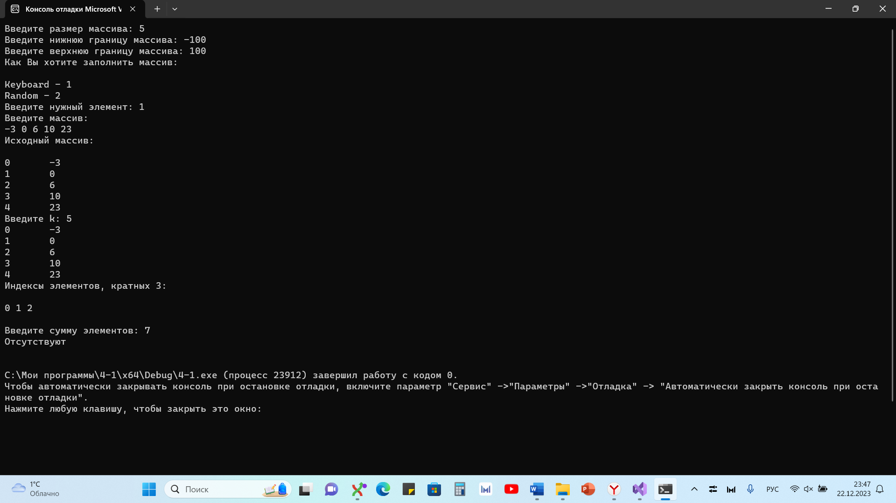

Рисунок 12 – Результаты выполнения программы

Рисунок 13 – Результаты выполнения программы

Отметка о выполнении задания в веб-хостинге системы контроля версий задание 4–1

Ниже представлено доказательство того, что задание 4–1 было принято. (Рисунок 14)

Рисунок 14 – Approve задачи 4–1

1. Решение задачи 4–2

**2.1 Формулировка** **задачи 4–2**

Создать одномерный массив из n целых чисел. Реализовать возможность заполнения массива, как случайными числами, так и с помощью клавиатуры по желанию пользователя. Пункты задания организовать в виде функций (методов). Вывести массив на экран. Составить блок-схему.

Таблица  – Исходные данные

|  |  |  |
| --- | --- | --- |
| Вариант | Задачи | Интервал |

|  |  |  |
| --- | --- | --- |
| 5 | 1. Заменить первый отрицательный элемент массива нулем.  2. Вставить число К после всех элементов, кратных своему номеру.  3. Из элементов массива D сформировать массив A той же размерности по правилу: если номер четный, то значение элемента находится по формуле Ai = (i-1)*Di, а если нечетный, то по формуле Ai = Di*i*2. | [-100;100] |

2.2 Блок-схема алгоритма задание 4–2

Блок-схема основного алгоритма представлена ниже (Рисунок 1). Блок-схемы функций расчета значений представлены ниже (Рисунок 2-11).

Рисунок  ­ Блок-схема основного алгоритма

Рисунок  – Блок-схема используемой функции

Рисунок 3 – Блок-схема используемой функции

Рисунок 4 – Блок-схема используемой функции

Рисунок 5 – Блок-схема используемой функции

Рисунок 6 – Блок-схема используемой функции

Рисунок 7 – Блок-схема используемой функции

Рисунок 8 – Блок-схема используемой функции

Рисунок 9 – Блок-схема используемой функции

Рисунок 10 – Блок-схема используемой функции

Рисунок 11 – Блок-схема используемой функции

2.3 Текст программы на языке С задание 4–2

#include <memory.h>

#include <stdlib.h>

#include <errno.h>

#include <time.h>

#include <stdio.h>

#include <stdbool.h>

#include <locale.h>

/**

* @brief Функция выводит вариант выбора: Клавиатура или Рандом

*/

void names_of_random_and_keyboard();

/**

* @brief Пользовательский ввод

*/

enum random_or_keybord

{

Keyboard = 1,

Random = 2

};

/**

* @brief Функция принимающая и проверяющая значение размера на ввод

* @param message - текст сообщения для пользователя

* @return Значение размера

*/

size_t get_size(char const* message);

/**

* @brief Функция выделяющая память под массив

* @param size - размер массива

* @return Массив

*/

int* init_array(const size_t size);

/**

* @brief Функция запалняет массив случайными числами или числами с клавиатуры в зависимости от выбора пользователя

* @param size - размер массива

* @param array - массив

*/

void fill_array(const size_t size, int* array);

/**

* @brief Функция считывающая ввод с клавиатуры

* @param size - размер массива

* @param array - массив

*/

void fill_keyboard(const size_t size, int* array);

/**

* @brief Функция заполняющая массив рандомными числами

* @param size - размер массива

* @param array - массив

*/

void fill_random(const size_t size, int* array);

/**

* @brief Функция выводящая заполненный массив

* @param size - размер массива

* @param array - массив

*/

void print_array(const size_t size, const int* array);

/**

* @brief Функция принимающая и проверяющая значение на ввод

* @param message - текст сообщения для пользователя

* @return Значение

*/

int get_value(const char* message);

/**

* @brief Функция заменяющая первый отрицательный элемент нулём

* @param array - целочисленный массив

* @param size - размер

* @return Возвращает изменёный массив

*/

int* replace_first_negative(const int* const array, size_t size);

/**

* @brief Функция вставляющающая k после всех элементов кратную своему номеру

* @param array - целочисленный массив

* @param size - размер

* @param k - элемен

* @return Возвращает изменёный массив

*/

int* insert_k(const int* const array, size_t size, int k);

/**

* @brief Функция ищет индекс последнего элемента кратного своему номеру

* @param array - целочисленный массив

* @param size - размер

* @return Возвращает индекс

*/

size_t find_index_last_divisible(const int* const array, size_t size);

/**

* @brief Функция формирует массив из исходного по условию 3 задания

* @param array - целочисленный массив

* @param size - размер

* @return Возвращает новый массив A

*/

int* get_array_A(const int* const array, size_t size);

/**

* @brief Функция удаляющая массив

* @param array - массив

*/

void delete_array(int** array);

/**

* @brief Точка входа в программу

* @return Возврящает 0, если программа работает верно, иначе 1

*/

int main()

{

setlocale(LC_ALL, "RU");

size_t size = get_size("Введите размер массива: ");

int* array = init_array(size);

fill_array(size, array);

puts("Исходный массив:\n");

print_array(size, array);

int* array_with_replaced_first_negative = replace_first_negative(array, size);

puts("Массив с заменённым первым отрицательным элементом на 0:\n");

print_array(size, array_with_replaced_first_negative);

int k = get_value("Введите k: ");

int* array_with_inserted_k = insert_k(array, size, k);

puts("Массив со вставленным числом после элементов, кратных своему номеру (начиная с 1):\n");

print_array(size + 1, array_with_inserted_k);

int* A_array = get_array_A(array, size);

puts("Массив A, сформированный из исходного массива D по 3-му условию:\n");

print_array(size, A_array);

delete_array(array);

delete_array(array_with_inserted_k);

delete_array(A_array);

delete_array(array_with_replaced_first_negative);

return 0;

}

void names_of_random_and_keyboard()

{

printf_s("Заполнение с клавиатуры - %d\n", (int)Keyboard);

printf_s("Случайное заполнение - %d\n", (int)Random);

}

size_t get_size(char const* message)

{

int size = get_value(message);

if (size < 0)

{

perror("Неверный массив!\n");

abort();

}

return (size_t)size;

}

int* init_array(const size_t size)

{

int* arr = malloc(size * sizeof(int));

if (arr == NULL)

{

perror("Невозможно выделить мапять под массив!\n");

}

return arr;

}

void fill_array(const size_t size, int* array)

{

puts("Как Вы хотите заполнить массив:\n");

names_of_random_and_keyboard();

enum random_or_keybord choice = get_value("Выберите нужный вариант: ");

switch (choice)

{

case Keyboard:

fill_keyboard(size, array);

break;

case Random:

fill_random(size, array);

break;

default:

perror("Неверный выбор!!\n");

}

}

void fill_keyboard(const size_t size, int* array)

{

const int minimum_limit = get_value("Введите нижнюю границу массива: ");

const int maximum_limit = get_value("Введите верхнюю границу массива: ");

if (minimum_limit >= maximum_limit)

{

errno = EIO;

perror("Неверные границы!\n");

abort();

}

puts("Введите массив: ");

for (size_t i = 0; i < size; i++)

{

int c = get_value("");

if (c < minimum_limit || c > maximum_limit)

{

errno = EIO;

perror("Ошибка ввода!\n");

abort();

}

array[i] = c;

}

}

void fill_random(const size_t size, int* array)

{

const int minimum_limit = get_value("Введите нижнюю границу массива: ");

const int maximum_limit = get_value("Введите верхнюю границу массива: ");

unsigned int ttime = time(NULL);

srand(ttime);

for (size_t i = 0; i < size; i++)

{

array[i] = minimum_limit + rand() % (maximum_limit - minimum_limit + 1);

}

}

void print_array(const size_t size, const int* array)

{

for (size_t i = 0; i < size; i++)

{

printf_s("%Iu\t%d\n", i, array[i]);

}

}

int get_value(const char* message)

{

int value;

printf_s("%s", message);

int res = scanf_s("%d", &value);

if (res != 1)

{

errno = EIO;

perror("Неверное значение\n");

abort();

}

return value;

}

int* replace_first_negative(const int* const array, size_t size)

{

int* new_array = init_array(size);

bool is_first = true;

for (size_t i=0; i < size; ++i)

{

new_array[i] = array[i];

if (is_first && array[i] < 0)

{

new_array[i] = 0;

is_first = false;

}

}

return new_array;

}

size_t find_index_last_divisible(const int* const array, size_t size)

{

size_t index = 0;

bool is_divisible_elements = false;

for (size_t i = 0; i < size; ++i)

{

if (array[i] % (int)(i + 1) == 0)

{

is_divisible_elements = true;

index = i;

}

}

if (!is_divisible_elements)

{

perror("Нет элементов, кратных своим номерам!\n");

abort();

}

return index;

}

int* insert_k(const int* const array, size_t size, int k)

{

int* new_array = init_array(size + 1);

size_t last_divisible_index = find_index_last_divisible(array, size);

if (last_divisible_index >= size)

{

perror("Индекс последнего кратного элемента массива больше размера массива!\n");

abort();

}

for (size_t i = 0; i < last_divisible_index + 1; ++i)

{

new_array[i] = array[i];

}

new_array[last_divisible_index + 1] = k;

for (size_t i = last_divisible_index + 1; i < size - last_divisible_index - 1; ++i)

{

new_array[i + 1] = array[i];

}

return new_array;

}

int* get_array_A(const int* const array, size_t size)

{

int* new_array = init_array(size);

for (size_t i = 0; i < size; ++i)

{

if ((i + 1) % 2 == 0)

{

new_array[i] = (i - 1) * array[i];

}

else

{

new_array[i] = array[i] * i * 2;

}

}

return new_array;

}

void delete_array(int** array)

{

if (array != NULL)

{

free(array);

}

array = NULL;

}

Результаты выполнения программы 4–2

Результаты выполнения программы в C представлена ниже (Рисунок 12 и13)

Рисунок 12 – Результаты выполнения программы

Рисунок 13 – Результаты выполнения программы

Отметка о выполнении задания в веб-хостинге системы контроля версий задание 4–2

Ниже представлено доказательство того, что задание 4–2 было принято. (Рисунок 14)

Рисунок 14– Approve задачи 4–2

1. Решение задачи 4–3

**3.1 Формулировка** **задачи 4–3**

Создать многомерный массив nˣm из n целых чисел. Реализовать возможность заполнения массива, как случайными числами, так и с помощью клавиатуры по желанию пользователя. Пункты задания организовать в виде функций (методов). Вывести массив на экран.

Таблица  – Исходные данные

|  |  |
| --- | --- |
| Вариант | Задачи |

|  |  |
| --- | --- |
| 5 | 1. Заменить максимальный элемент каждой строки на противоположный по знаку.  2. Вставить после всех столбцов, содержащих максимальный элемент столбец из нулей. |

3.2 Блок-схема алгоритма задание 4–3

Блок-схема основного алгоритма представлена ниже (Рисунок 1). Блок-схемы функций расчета значений представлены ниже (Рисунок 2-16).

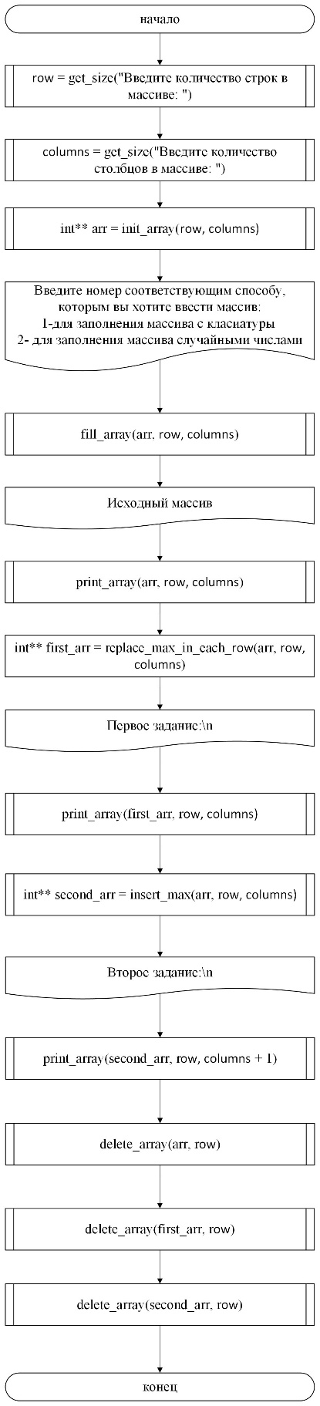

Рисунок  ­ Блок-схема основного алгоритма

Рисунок  – Блок-схема используемой функции

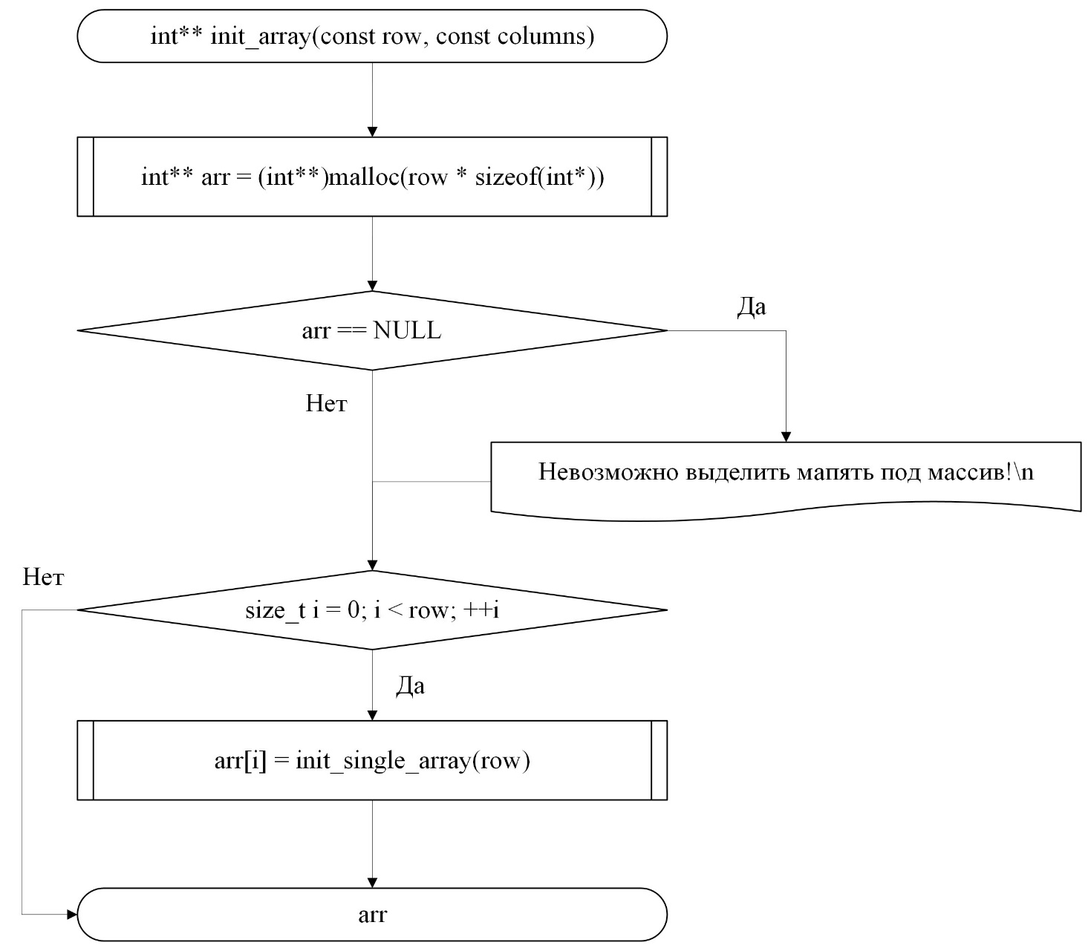

Рисунок 3 – Блок-схема используемой функции

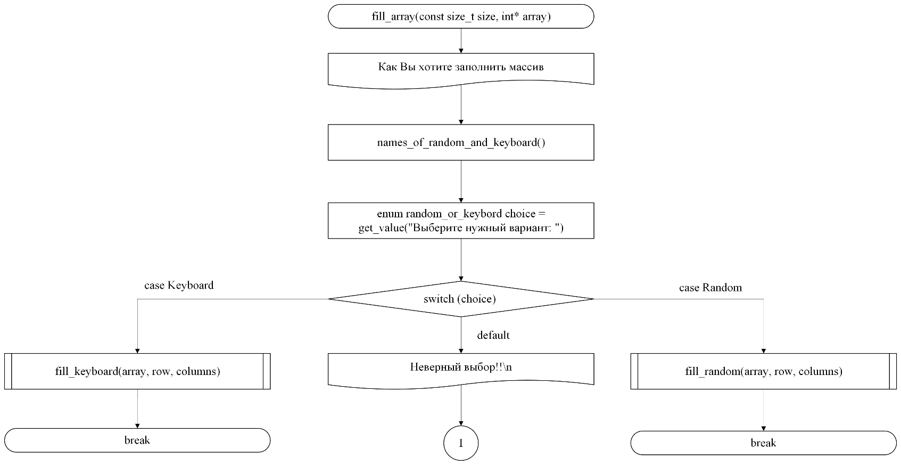

Рисунок 4 – Блок-схема используемой функции

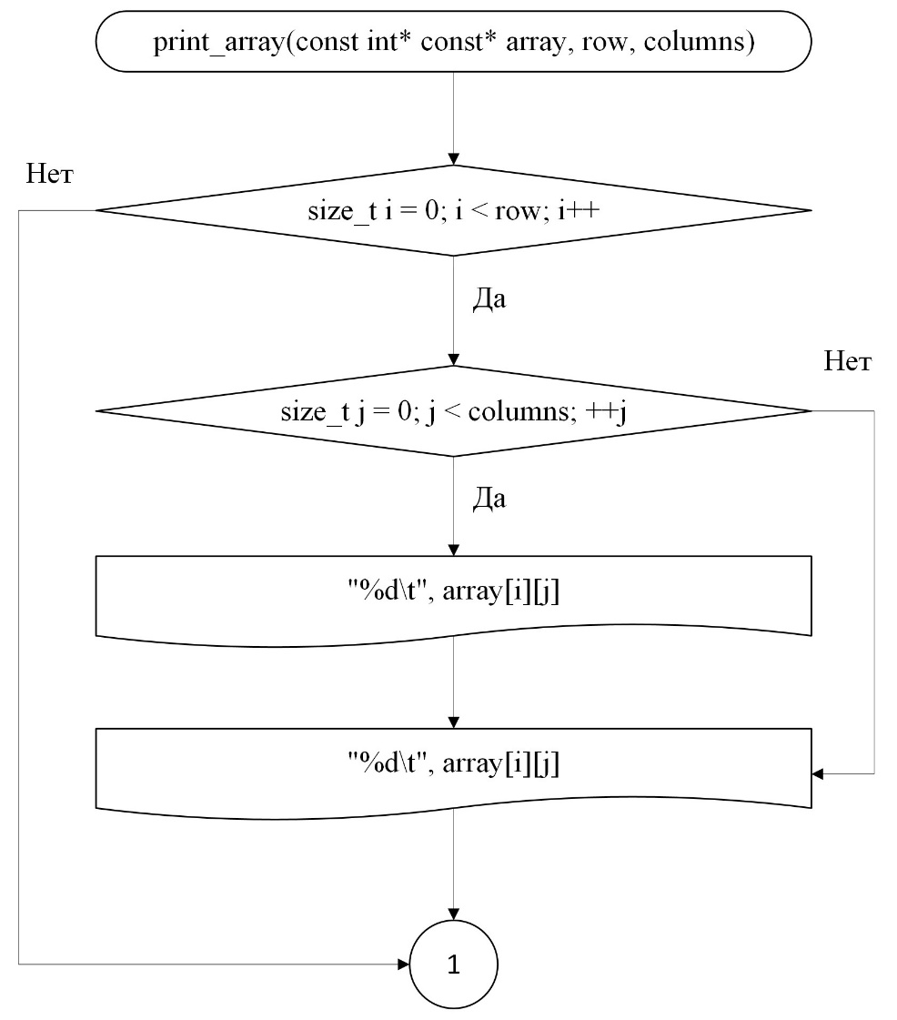

Рисунок 5 – Блок-схема используемой функции

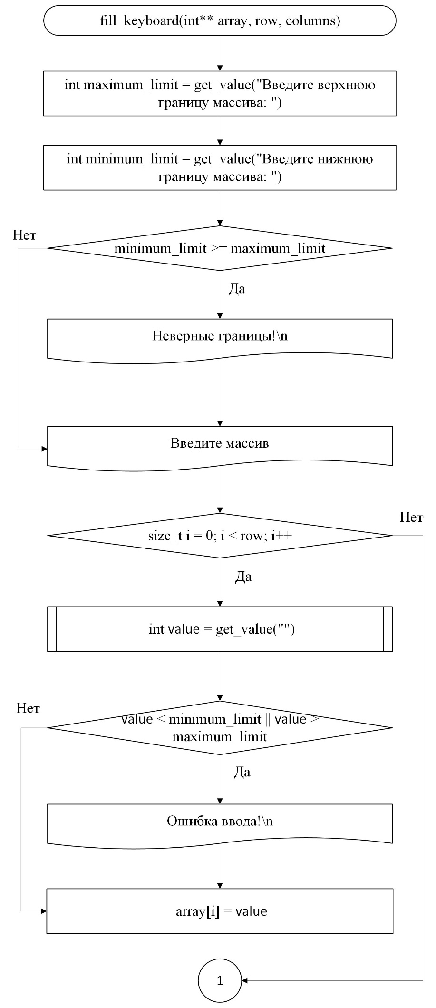

Рисунок 6 – Блок-схема используемой функции

Рисунок 7 – Блок-схема используемой функции

Рисунок 8 – Блок-схема используемой функции

Рисунок 9 – Блок-схема используемой функции

Рисунок 10 – Блок-схема используемой функции

Рисунок 11 – Блок-схема используемой функции

Рисунок 12 – Блок-схема используемой функции

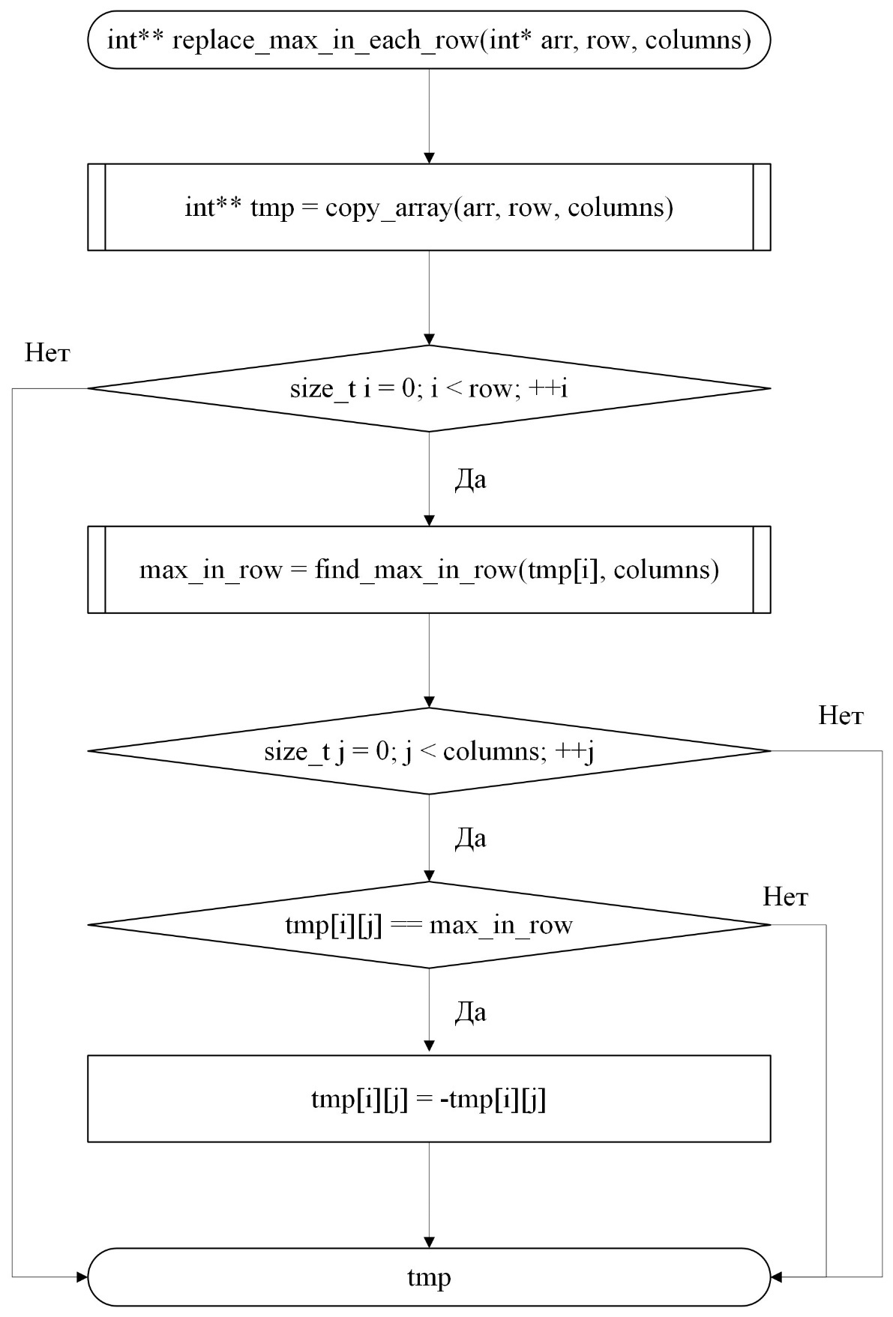

Рисунок 13 – Блок-схема используемой функции

Рисунок 14 – Блок-схема используемой функции

Рисунок 15 – Блок-схема используемой функции

Рисунок 16 – Блок-схема используемой функции

3.3 Текст программы на языке С задание 4–3

#include <errno.h>

#include <time.h>

#include <stdio.h>

#include <stdbool.h>

#include <locale.h>

#include <stdlib.h>

/**

* @brief Пользовательский ввод

*/

enum random_or_keybord

{

Keyboard = 1,

Random = 2

};

/**

* @brief Функция выводит вариант выбора: Клавиатура или Рандом

*/

void names_of_random_and_keyboard();

/**

* @brief Функция принимающая и проверяющая значение размера на ввод

* @param message - текст сообщения для пользователя

* @return Значение размера

*/

size_t get_size(char const* message);

/**

* @brief Функция выделяющая память под двумерный массив

* @param row - количество строк

* @param columns - количество столбцов

* @return Массив

*/

int** init_array(const size_t row, const size_t columns);

/**

* @brief Функция заполняет массив случайными числами или числами с клавиатуры в зависимости от выбора пользователя

* @param row - количество строк

* @param columns - количество столбцов

* @param array - массив

*/

void fill_array(int** array, size_t row, size_t columns);

/**

* @brief Функция считывающая ввод с клавиатуры

* @param row - количество строк

* @param columns - количество столбцов

* @param array - массив

*/

void fill_keyboard(int** array, size_t row, size_t columns);

/**

* @brief Функция заполняющая массив рандомными числами

* @param row - количество строк

* @param columns - количество столбцов

*/

void fill_random(int** array, const size_t row, const size_t columns);

/**

* @brief Функция выводящая заполненный массив

* @param row - количество строк

* @param columns - количество столбцов

* @param array - массив

*/

void print_array(const int* const* array, size_t row, size_t columns);

/**

* @brief Функция принимающая и проверяющая значение на ввод

* @param message - текст сообщения для пользователя

* @return Значение

*/

int get_value(const char* message);

/**

* @brief Функция удаляющая массив

* @param array - массив

* @param row - количество строк

*/

void delete_array(int*** arr, size_t row);

/**

* @brief Функция которая ищет максимальное значение в строке массива

* @param row - строка массива

* @param columns - количество столбцов

* @return Максимальное значение в строке массива

*/

int find_max_in_row(int const* const row, size_t columns);

/**

* @brief Функция копирующая массив

* @param arr - массив

* @param row - количество строк

* @param columns - количество столбцов

* @return Возвращает копию массива

*/

int** copy_array(const int* const* const arr, size_t row, size_t columns);

/**

* @brief Заминить максимальный элемент в каждой строке на противоположный по знаку

* @param arr - массив

* @param row - количество строк

* @param columns - количество столбцов

* @return Возвращает изменённый массив

*/

int** replace_max_in_each_row(const int* const* const arr, size_t row, size_t columns);

/**

* @brief Функция создаёт одномерный массив размером m

* @param columns - количество столбцов

* @return Возвращает созданный одномерный массив

*/

int* init_single_array(size_t columns);

/**

* @brief Функция ищет максимальный элемент

* @param arr - массив

* @param row - количество строк

* @param columns - количество столбцов

* @return Возвращает номер столбца максимального элемента

*/

size_t find_last_max_column_index(const int* const* const arr, size_t row, size_t columns);

/**

* @brief Функция вставляет элемент в строку массива

* @param row - строка массива

* @param elem - элемент который надо вставить

* @param index - индекс после которго надо вставить элемент

* @param columns - количество столбцов

* @return Возвращает изменённую строку массива

*/

int* insert_to_row(const int* const row, size_t columns, int elem, size_t index);

/**

* @brief Функция вставляющая после всех столбцов, содержащих максимальный элемент столбец из нулей

* @param arr - массив

* @param row - количество строк

* @param columns - количество столбцов

* @return Возвращает изменённый массив

*/

int** insert_max(const int* const* const arr, size_t row, size_t columns);

/**

* @brief Функция выделяющая память под массив указателей

* @param row - размер массива

* @return Возвращает массив указателей

*/

int** init_array_of_ptrs(size_t row);

/**

* @brief Функция копирующая массив src в массив dst размера size

* @param size - размер массивов

* @param dst - массив назначения

* @param src - исходный массив

*/

void copy(int* dst, int* src, size_t size);

/**

* @brief Точка входа в программу

* @return Возврящает 0, если программа работает верно, иначе 1

*/

int main() {

setlocale(LC_ALL, "RU");

size_t row = get_size("Введите количество строк в массиве: ");

size_t columns = get_size("Введите количество столбцов в массиве: ");

int** arr = init_array(row, columns);

fill_array(arr, row, columns);

puts("Исходный массив:\n");

print_array(arr, row, columns);

int** first_arr = replace_max_in_each_row(arr, row, columns);

puts("Первое задание:\n");

print_array(first_arr, row, columns);

int** second_arr = insert_max(arr, row, columns);

puts("Второе задание:\n");

print_array(second_arr, row, columns + 1);

delete_array(&arr, row);

delete_array(&first_arr, row);

delete_array(&second_arr, row);

return 0;

}

void names_of_random_and_keyboard()

{

printf_s("Заполнение с клавиатуры - %d\n", (int)Keyboard);

printf_s("Случайное заполнение - %d\n", (int)Random);

}

size_t get_size(char const* message)

{

int size = get_value(message);

if (size < 0)

{

perror("Неверный размер!\n");

abort();

}

return (size_t)size;

}

int** init_array(const size_t row, const size_t columns)

{

int** arr = (int**)malloc(row * sizeof(int*));

if (arr == NULL)

{

perror("Невозможно выделить память под массив!\n");

}

for (size_t i = 0; i < row; ++i)

{

arr[i] = init_single_array(row);

}

return arr;

}

void fill_array(int** array, size_t row, size_t columns)

{

puts("Как Вы хотите заполнить массив:\n");

names_of_random_and_keyboard();

enum random_or_keybord choice = get_value("Выберите нужный вариант: ");

switch (choice)

{

case Keyboard:

fill_keyboard(array, row, columns);

break;

case Random:

fill_random(array, row, columns);

break;

default:

perror("Неверный выбор!!\n");

}

}

void fill_keyboard(int** array, size_t row, size_t columns)

{

const int minimum_limit = get_value("Введите нижнюю границу массива: ");

const int maximum_limit = get_value("Введите верхнюю границу массива: ");

if (minimum_limit >= maximum_limit)

{

errno = EIO;

perror("Неверные границы!\n");

abort();

}

puts("Введите массив: ");

for (size_t i = 0; i < row; i++)

{

for (size_t j = 0; j < columns; ++j)

{

int value = get_value("");

if (value < minimum_limit || value > maximum_limit)

{

errno = EIO;

perror("Ошибка ввода!\n");

abort();

}

array[i][j] = value;

}

}

}

void fill_random(int** array, const size_t row, const size_t columns)

{

const int minimum_limit = get_value("Введите нижнюю границу массива: ");

const int maximum_limit = get_value("Введите верхнюю границу массива: ");

unsigned int ttime = time(NULL);

srand(ttime);

for (size_t i = 0; i < row; i++)

{

for (size_t j = 0; j < columns; ++j)

{

array[i][j] = minimum_limit + rand() % (maximum_limit - minimum_limit + 1);

}

}

}

void print_array(const int* const* array, size_t row, size_t columns)

{

for (size_t i = 0; i < row; i++)

{

for (size_t j = 0; j < columns; ++j)

{

printf_s("%d\t", array[i][j]);

}

puts("\n");

}

}

int get_value(const char* message)

{

int value;

printf_s("%s", message);

int res = scanf_s("%d", &value);

if (res != 1)

{

errno = EIO;

perror("Неверное значение\n");

abort();

}

return value;

}

void delete_array(int*** arr, size_t row)

{

if (arr != NULL)

{

for (size_t i = 0; i < row; ++i)

{

if (arr[i] != NULL)

{

free(arr[i]);

}

}

free(arr);

arr = NULL;

}

}

int find_max_in_row(int const* const row, size_t columns)

{

int max = row[0];

for (size_t i = 1; i < columns; ++i)

{

if (row[i] > max)

{

max = row[i];

}

}

return max;

}

int** copy_array(const int* const* const arr, size_t row, size_t columns)

{

int** new_arr = init_array(row, columns);

for (size_t i = 0; i < row; ++i)

{

memcpy(new_arr[i], arr[i], columns * sizeof(int));

}

return new_arr;

}

int** replace_max_in_each_row(const int* const* const arr, size_t row, size_t columns)

{

int** tmp = copy_array(arr, row, columns);

for (size_t i = 0; i < row; ++i)

{

int max_in_row = find_max_in_row(tmp[i], columns);

for (size_t j = 0; j < columns; ++j)

{

if (tmp[i][j] == max_in_row)

{

tmp[i][j] = -tmp[i][j];

}

}

}

return tmp;

}

int* init_single_array(size_t columns)

{

int* array_row = malloc(columns * sizeof(int));

if (array_row == NULL)

{

perror("Невозможно выделить память под массив!\n");

}

return array_row;

}

size_t find_last_max_column_index(const int* const* const arr, size_t row, size_t columns)

{

int max = arr[0][0];

for (size_t i = 0; i < row; ++i)

{

for (size_t j = 0; j < columns; ++j)

{

if (arr[i][j] >= max)

{

max = arr[i][j];

}

}

}

size_t column_index = 0;

for (size_t i = 0; i < row; ++i)

{

for (size_t j = 0; j < columns; ++j)

{

if (arr[i][j] == max && j > column_index)

{

column_index = j;

}

}

}

return column_index;

}

int** init_array_of_ptrs(size_t row)

{

int** ptr_array = (int**)malloc(row * sizeof(int*));

if (ptr_array == NULL)

{

perror("Невозможно выделить память под массив!\n");

}

return ptr_array;

}

void copy(int* dst, int* src, size_t size)

{

if (dst != NULL && src != NULL)

{

for (size_t i = 0; i < size; ++i)

{

dst[i] = src[i];

}

}

}

int* insert_to_row(const int* const row, size_t columns, int elem, size_t index)

{

int* new_array_row = init_single_array(columns + 1);

copy(new_array_row, row, index + 1);

new_array_row[index + 1] = elem;

copy(new_array_row + index + 2, row + index + 1, columns - index - 1);

return new_array_row;

}

int** insert_max(const int* const* const arr, size_t row, size_t columns)

{

int** new_arr = init_array_of_ptrs(row);

size_t index = find_last_max_column_index(arr, row, columns);

for (size_t i = 0; i < row; ++i)

{

new_arr[i] = insert_to_row(arr[i], columns, 0, index);

}

return new_arr;

}

3.4 Результаты выполнения программы 4–3

Результаты выполнения программы в C представлена ниже (Рисунок 17 и 18)

Рисунок 17 – Результаты выполнения программы

Рисунок 18 – Результаты выполнения программы

3.5 Отметка о выполнении задания в веб-хостинге системы контроля версий задание 4–3

Ниже представлено доказательство того, что задание 4–3 было принято. (Рисунок 19)

Рисунок 19 – Approve задачи 4–3